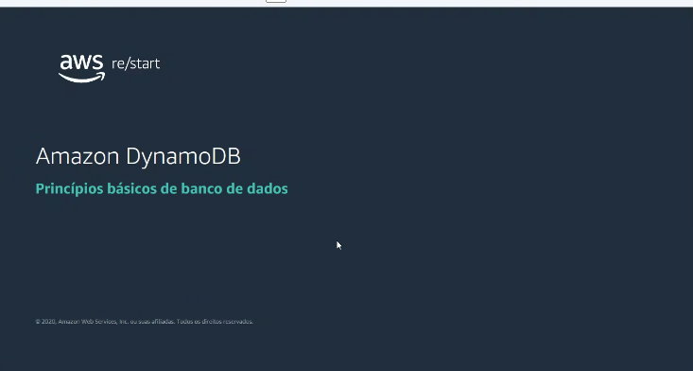
DynamoDB- banco de dados
Vão aparecer na prova sobre DynamoDB
Banco NoSQL na AWS == DynamoDB - Prova , só vai aparecer esse.

LAtencia de ms(Milisegundos)
Tamanho máximo dos dados de 4kb – DynamoDB
Chaves primarias e secundárias == DynamoDB
Cria cópias
Não perde dados

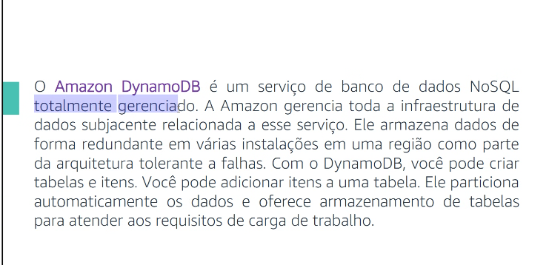
Gerenciavel pela AWS

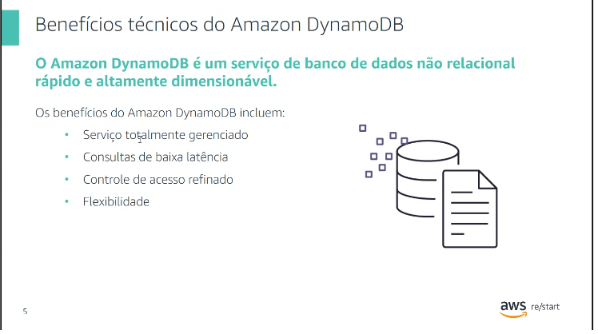
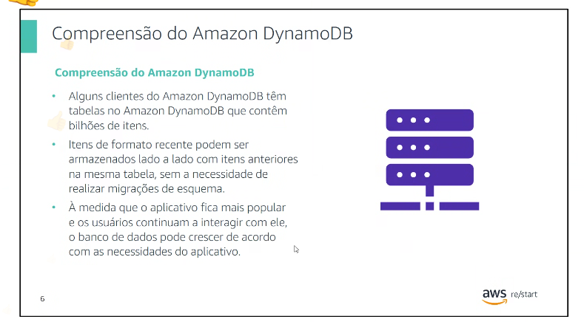
Conceitos básicos
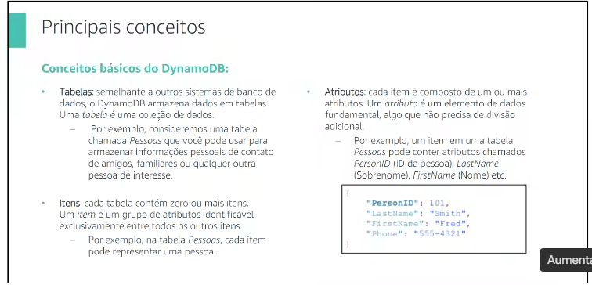
Iten : linhas
Atributos – valores que

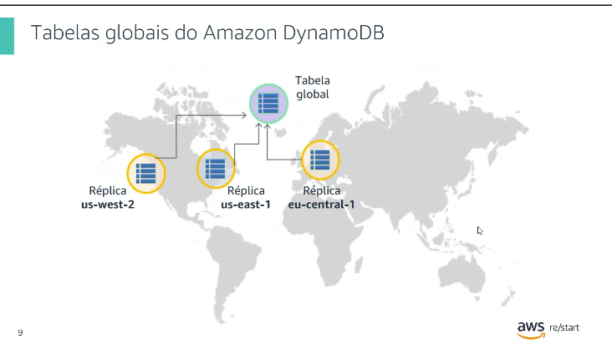
Tabela glooooooobal, é replicado para todas as outras.
Servelles- acessou usou.

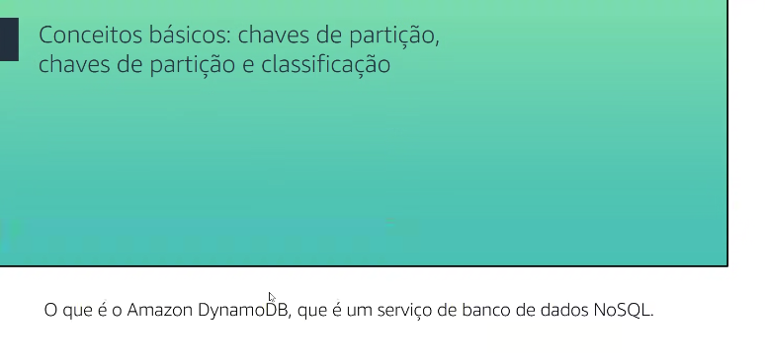
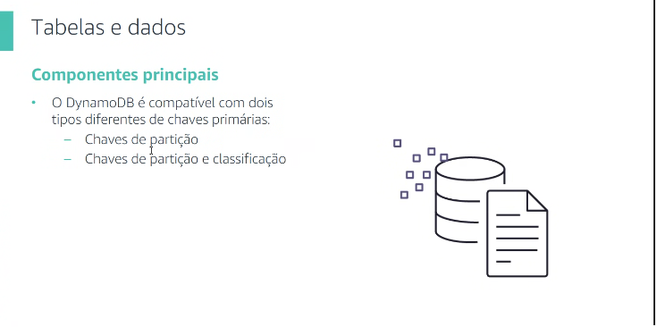
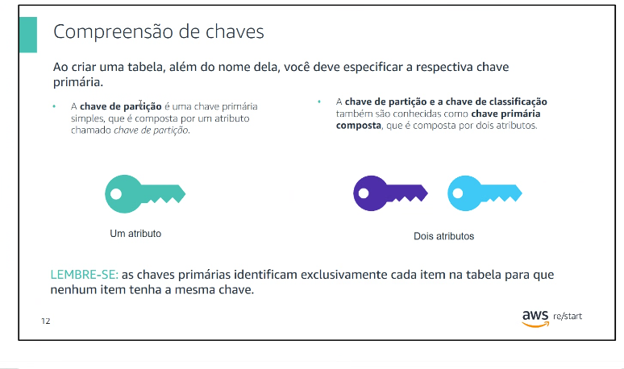
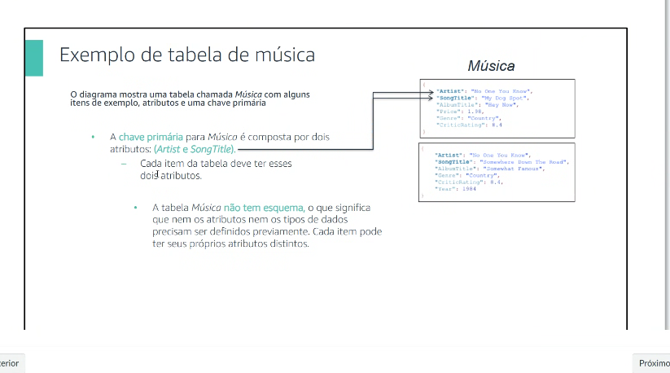

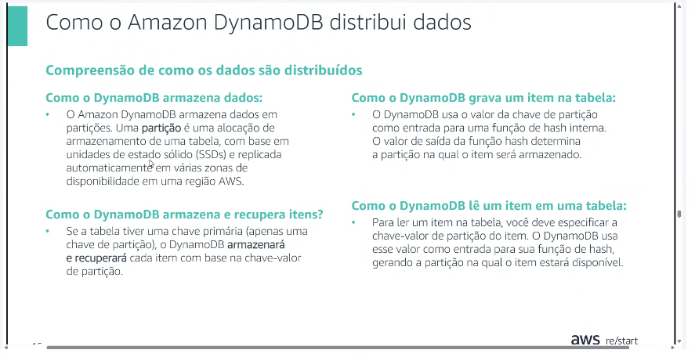
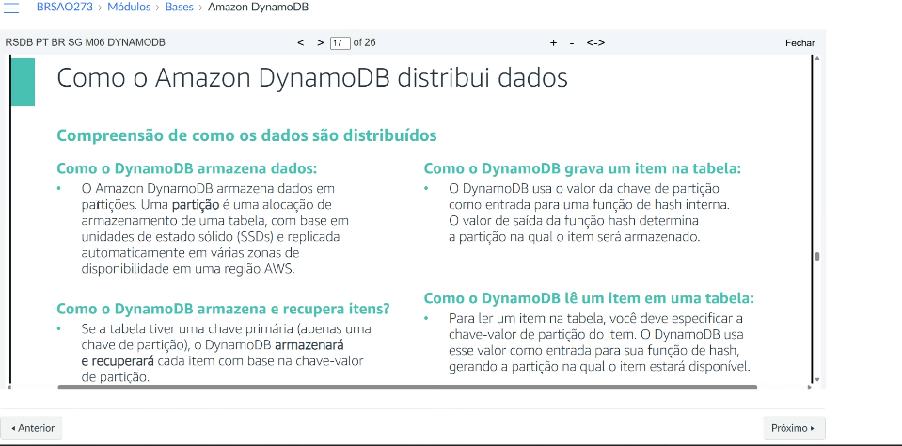

Pega a chave primaria e faz a conta e busca no endereço que ele mora.

Como ele funciona
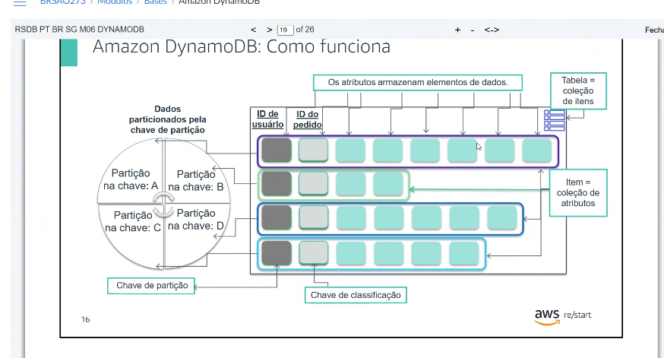

Os dados armazenos em tabelas:
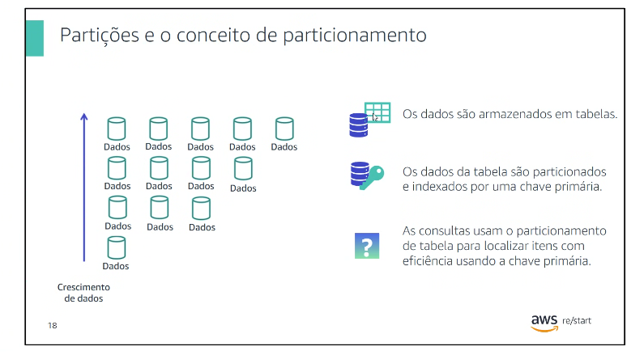

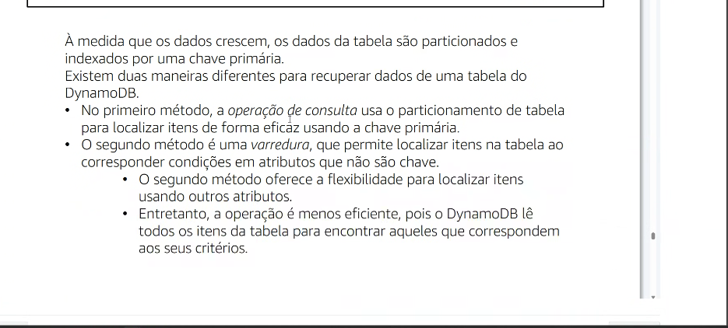

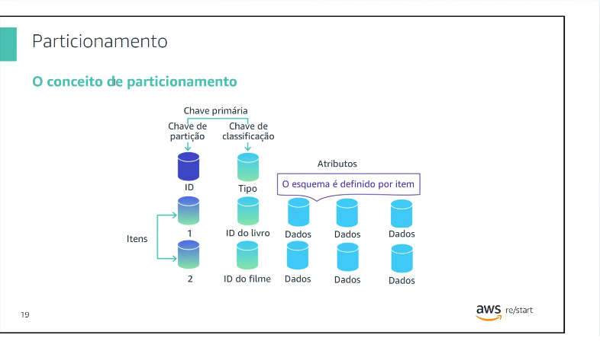
Não vai precisar de uma pesquisa completa
Porque já tem rech

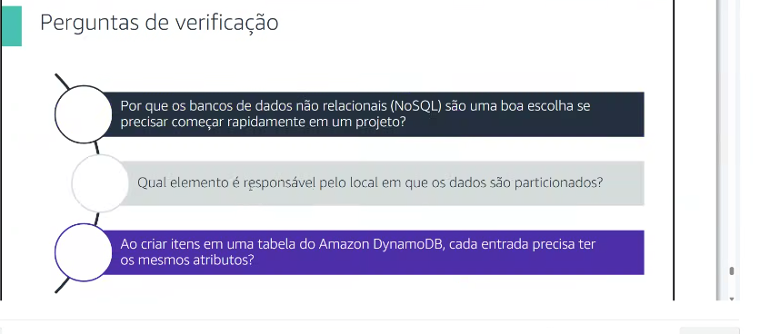
- Vc não precisa de uma estrutura e depois pode ser alterado ,
- Já vem pronto para usar a partir de tabelas prontas
- Baixo custo e a baixa latência
- Simples de começar

2- as chaves

3-Não ( precisa ter uma estrutura de colunas.

